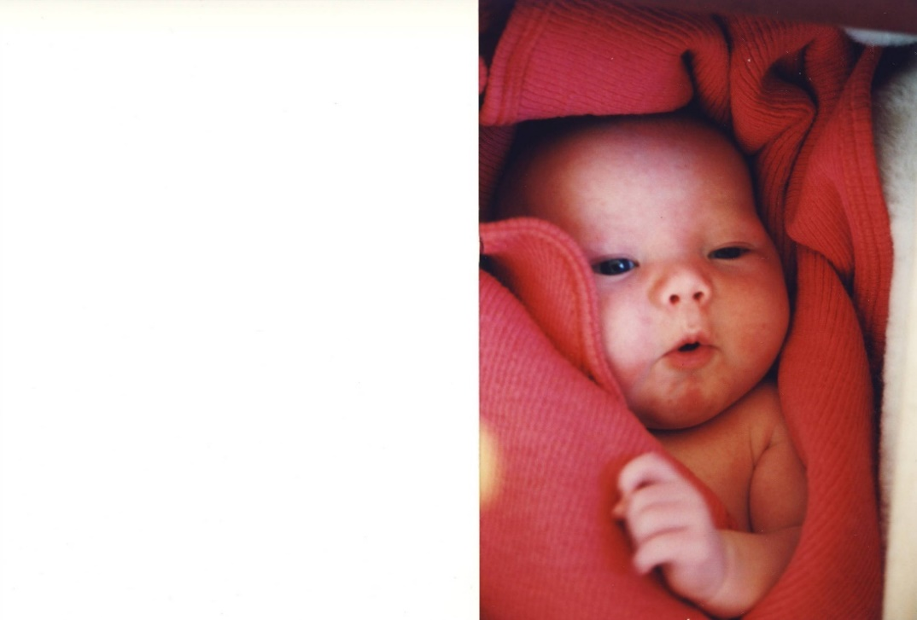**Velkommen**

**til**

**inspirasjonsseminar for fremtidens hjemmefødsler**

**Oslo 30 april 2022**

**Kl. 10-16.30**

Alle jordmødre og jordmor-studenter som ønsker å la seg bli inspirert til å bistå kvinner som ønsker å føde hjemme. Kom og møt et knippe av jordmødre som har drevet med hjemmefødsler de siste 30-40 årene. Vi lager et seminar der vi deler våre erfaringer og sammen tenker vi veien videre for fremtidens hjemmefødsler.

**Program:**

Kl. 10 – 10.20 Kulturelt innslag. Velkomst v / Annett Michelsen og Lotta Halvorsen

Kl. 10.20 – 11.00 Gleden ved å føde barn v/ Annett

Kl. 11.15 - 12.00 Hvordan vokse som hjemme jordmor? v/ Jutta Rimpler

Kl. 12.00 – 14.00 Vi går ut og spiser lunsj

Kl. 14.00 – 14.30 Hva sier forskningen? v/ Ellen Blix og Anette Huitfeldt?

Kl. 14.45 – 16.30 Paneldebatt - ståa i dag - og innspill til fremtidens hjemmefødsler

**Når:** 30 april kl 09.45-16.30

**Sted:** Lille auditorium i Pilestredet 32

**Arrangør:** «Hjemmejordmødrene i Norge» i samarbeid med OsloMet

**Gratis seminar** - kaffe og kake til selvkost